Introducir sus elementos de especificación en Exxpedite
Si el proyecto se importó desde el sistema Spexx, los detalles del elemento de especificación ya estarán en Exxpedite. Si el proyecto no se ha importado desde el sistema Spexx, o necesita agregar elementos de especificación para los que el diseñador no va a escribir especificaciones, las siguientes son instrucciones sobre cómo introducir manualmente los elementos de especificación en Exxpedite.
Si está familiarizado con el sistema Spexx, el proceso es un poco diferente en Exxpedite. En la pantallaprincipal, haga clic en Lista de elementos de especificación. En la lista de elementos de especificación, vaya a la parte inferior de la pantalla y haga clic en el botón 'Agregar nuevo' (flecha con la estrella amarilla), como se muestra a continuación. Esto le llevará a un nuevo registro en blanco donde puede comenzar a introducir su nuevo elemento de especificación.
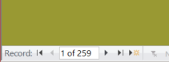
A continuación, determine el método de numeración que va a utilizar. Si ha importado un proyecto desde Spexx, la numeración ya se determinará. Si está introduciendo manualmente sus Elementos de especificación o necesita modificar sus números de artículo de especificación por cualquier motivo, consulte nuestros "Métodos de numeración de artículos de especificación" para obtener más información.
El método de numeración estándar para las especificaciones de mobiliario hace uso de los tres campos al introducir el registro de especificación: el área, el número de artículo (asignado por el usuario) y el tipo de artículo. Al introducir estos tres en el registro de especificaciones, se determina el número de artículo que ahora se mostrará en ese orden en los informes.
El método de numeración para OFCI y Finish Items es un poco diferente, porque a menudo se utilizan en varias áreas. Consulte nuestros "Métodos de numeración de artículos específicos" para obtener información adicional.
Después de seleccionar el tipo de artículo, se creará un número de especificación completo en el campo siguiente. Este es el número que se utilizará para identificar esta especificación Item durante todo el proceso de compra, incluidos sus informes. Si está introduciendo un elemento de especificación al que ya se le había asignado un número de artículo diferente (por el diseñador o la marca de hotel, porejemplo), puede cambiar manualmente el número, en este campo, para que coincida con el número existente.
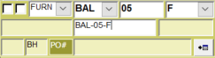
Continúe e introduzca la Descripción del artículo, en el siguiente campo y, a continuación, seleccione el fabricante y la fuente para este elemento de especificación. Requerido: Se requiere una selección de fabricante y fuente para cada registro de elemento de especificación.
Introducir nuevos fabricantes/fuentes: si el fabricante o la fuente aún no se han introducido en Exxpedite, comience a escribir el nombre en el campo Fabricante(en el elemento de especificación)y pulse Intro. A continuación, se le llevará a un nuevo registro de M anufacturer donde puede agregar sus detalles sobre la marcha. Una vez creado y detallado el registro, haga clic en Retorno para volver al Listado de elementos de especificación y seleccione el Fabricante. Deslicelos mismos pasos si necesita agregar un nuevo registro de origen. Nota: Si va a trabajar directamente con su fabricante, puede utilizar el registro 'Copiar en origen' para copiar/crear el nuevo registro de origen. Consulte la escritura 'Fabricantes-Fuentes' para obtener más detalles.
Introducir coste y cantidad- Taquí hay dos filas de entrada decoste/cantidad para su artículo de especificación. La fila superior es el coste/cantidad del presupuesto preliminar (esdecir, los movimientos de presupuesto de diseño) y la fila inferior es la entrada coste/cantidad real necesaria para que pueda avanzar a un pedido de compra. Lo mismo es cierto para introducir la cantidad, la fila superior es para Cantidad de presupuesto, la fila inferior es para Cantidad real.
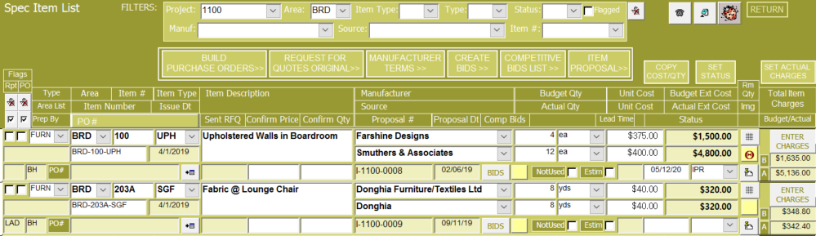
Cuando introduzca su Coste unitario real y pulse Intro, se abrirá una pantalla Introducir gastos para permitirle introducir cargos adicionales, como Flete o Impuesto de ventas en este artículo. Consulte la escritura en "Cargos por artículos de especificación" para obtener más información sobre esta función.
Introducción de cantidades de habitación para artículos FURN
Si ha introducido Tipos de habitación(es decir, Subáreas a sus áreas de proyecto) y desea dividir los elementos de especificación en varias habitaciones, haga clic en el botón de lista situado a la derecha de los campos de Coste ext. Esto abrirá una pantalla de cantidad de habitación en la que puede enumerar sus habitaciones y cantidades asociadas para el artículo de especificación. Haga clic en el botón Añadir nuevo registro (flecha con la estrella amarilla) para enviarunnuevo tipo de habitación. Si necesita asignar el elemento de especificación a todos los Ypesde Room T,puede utilizar el botón'AsignarTODO'.
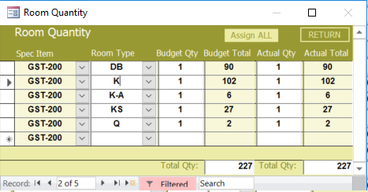
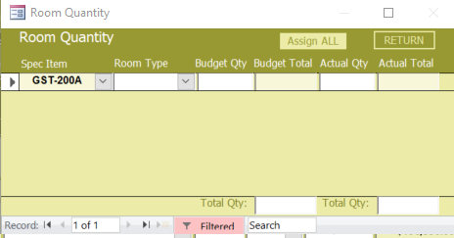
Después de hacer clic en el botón'AsignarTODO', se abrirá un mensaje pidiéndole que confirme que desea asignar ese elemento de especificación a TODOS los tipos de habitación.
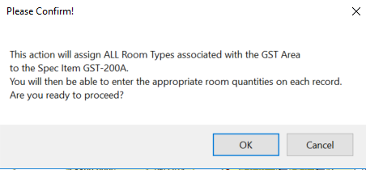
Haga clic en el botón Devolver para volver a la lista de artículos de especificación cuando haya terminado de enumerar las cantidades de habitación. Haga clic en "Sí" y verá que los tipos de habitación se rellenan en la lista de cantidades de habitación. Se abrirá un mensaje que le indicará que ha asignado todos los tipos de habitación/subáreas a su elemento de especificación. Haga clic en 'Aceptar' y proceda a introducir sus cantidades en cada tipo de habitación//SubArea.
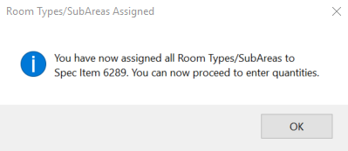
Introducir cantidades de área para posiciones de especificación OFCI y FIN
Si tiene OFCI (Propietario Amueblado Contratista Instalado) que desea distribuir en Areas & Room Quantities, haga clic en el botón de lista para abrir la pantalla Areas & Room Quantities donde puede seleccionar las áreas de la lista desplegable.
Si también tiene Cantidades de habitación desglosadas (para Habitaciones como ejemplo), verá los Tipos de habitación que aparecen a la derecha de la pantalla después de haber seleccionado el área.
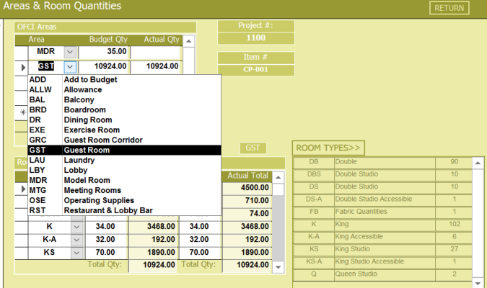

Seleccione el Tipo de habitación en la lista desplegable y, a continuación, agregue la cantidad de unidad presupuestada por habitación. Cuando conozca la Cantidad real, puede introducir la Cantidad real en los campos proporcionados. Nota: Puede utilizar el botón de acceso directo Tipos de habitación para ir directamente a la pantalla de entrada De tipo de habitación/área de información del proyecto si necesita ajustar o agregar tipos y cantidades de habitación.
Cuando esté listo, introducirá los detalles de su artículo de especificación.
Introducir cargos: para introducir todos los cargos relacionados con un artículo de especificación, haga clic en el botón Introducir gastos para abrir la pantalla Gastos de artículo. Consulte nuestra escritura "Introducción de los cargos por artículos de especificación" para obtener información más detallada.
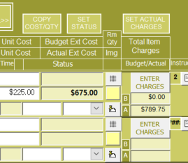
Introducir detalles de elemento de especificación: para abrir la pantalla Detalle de elemento de especificación, busque el selector de registros (barra al extremo izquierdo del registro) en el elemento de la Lista de artículos de especificación y, a continuación, haga doble clic para abrir la pantalla Detalle de elemento de especificación.
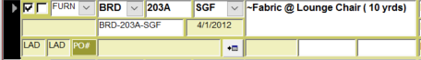
En la pantalla Detalle de posición de especificación: introduzca la información necesaria en los campos adecuados. Consulte la escritura en "Detalles del elemento de especificación" para obtener más información.

Póngase en contacto con el servicio de soporte técnico de Lojik para cualquier consulta o inquietud
Y: support@lojikdesign.biz

